

**秉承中科，专“新”致“质”（始于2004年）**

**基于GC-MS的靶向代谢组—中长链脂肪酸分析报告**

**项目名称：**

**委托单位：**

**项目编号：**

**检测人员：**

**核验人员：**

**技术负责人：**

**报告时间：**

**目 录**

**1.** **项目检测结果** 3

**1.1** **样本信息** 3

**1.2** **代谢物标准品TIC图** 3

**1.3** **标准品曲线** 3

**1.4** **质控样本评价** 4

**1.5** **定量结果** 5

**1.6** **组间差异分析** 6

**1.7** **聚类分析** 8

**2.** **项目概述** 9

**2.1** **中长链脂肪酸介绍** 9

**2.2** **SIM原理** 9

**2.3** **实验流程** 10

**2.4** **实验方法和数据处理** 10

**3.** **附件** 12

**3.1** **实验仪器和试剂** 12

**3.2** **输出文件及保存位置** 12

**3.3** **附件表头说明** 12

**4.** **英文方法（供参考）** 14

**5.** **拓展研究建议（供参考）** 15

**6.** **部分项目发表文章** 16

1. **项目检测结果**
   1. **样本信息**

表1 样本基本信息

|  |  |
| --- | --- |
| 样品名称 | 样品重复数 |
|  |  |

* 1. **代谢物标准品TIC图**

40种脂肪酸甲酯标准品TIC图见图1。从图中可见各代谢物色谱分离较好，峰形尖锐对称，能够对各代谢物进行质谱定量。

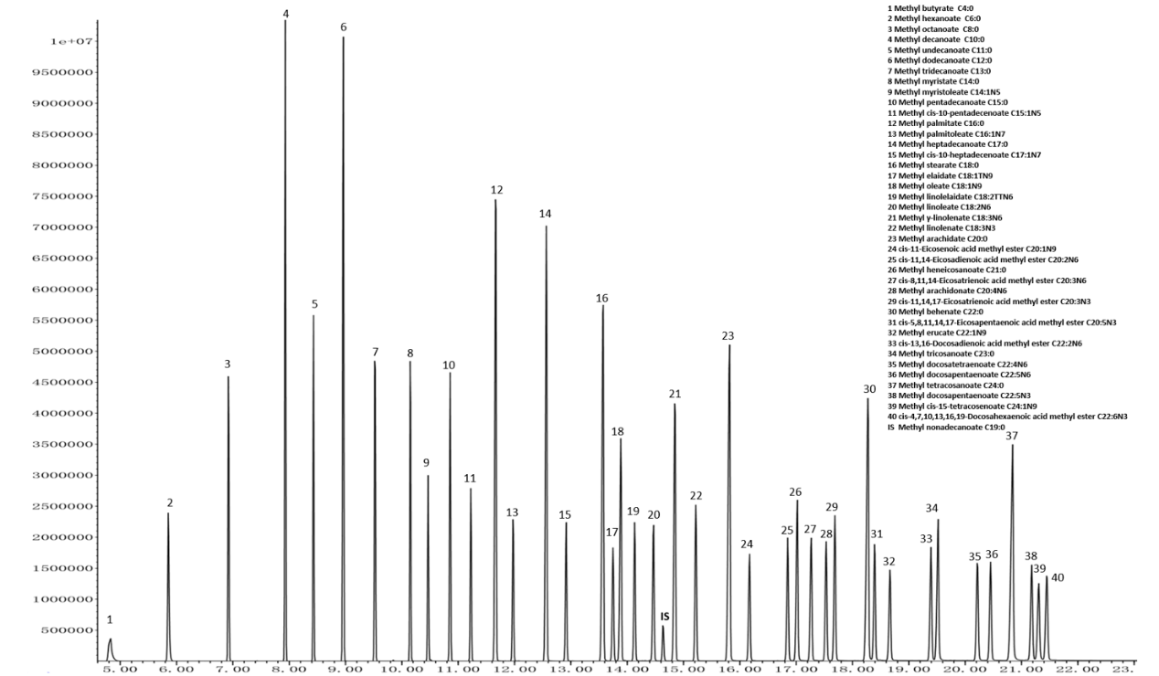

图1 标准品混合物TIC图谱

输出文件：

Figures文件夹\\Figure_1 STD_TIC.png

* 1. **标准品曲线**

中长链脂肪酸标准曲线结果见表2，具体结果见附件1。以标准品种各组分与内标的浓度之比为横坐标，峰面积之比为纵坐标，依据各组分在总浓度中所占的比例浓度比例分别对各种组分计算线性和相关系数，以此来考察标准溶液的线性。结果表明：各待测物的在线性范围内的线性良好，相关系数均大于0.99。

表2 标准曲线结果

|  |  |  |  |
| --- | --- | --- | --- |
| **Name** | **Linear equation** | **R^2** | **Linear range (ug/ml)** |
|  |  |  |  |

输出文件：

附件1_中长链脂肪酸结果列表.xlsx

* 1. **质控样本评价**

所有样品等量混合制备成为QC样本，采用QC样本对检测过程稳定性进行考察。QC样本RSD结果如图2所示，各待测物RSD<30%，说明实验数据稳定可靠。QC样本检测数据见附件1。

[qc_rsd]

图2 QC样本的RSD分布

输出文件：

Figures文件夹\\Figure_2 QC_RSD.png

* 1. **定量结果**

样本的定量结果见表3，详细定量数据见附件1中长链脂肪酸结果列表。

表 3 样本中长链脂肪酸含量

|  |  |  |  |  |  |  |
| --- | --- | --- | --- | --- | --- | --- |
| **Abbreviation** | **Name** | **Unit** | **Mean_C** | **Mean_Control** | **Mean_NCRT** | **Mean_QC** |
|  |  |  |  |  |  |  |

输出文件：

附件1_中长链脂肪酸结果列表.xlsx

* 1. **组间差异分析**

以groupvs作为报告中的示例对比组，两组间的各中长链脂肪酸差异以柱状图的形式对其进行直观的展示，结果如图3所示。本实验提供纵坐标截断和非截断两种形式的柱状图，非截断形式详见附件Barplot文件夹。

[barplot_gap]

图3 各中长链脂肪酸的组间差异分析

本实验定量到的各饱和、各单不饱和脂肪酸、各多不饱和脂肪酸的含量之和，分别为样本的总饱和脂肪酸含量（SFA）、总单不饱和脂肪酸含量（MUFA）和总多不饱和脂肪酸含量（PUFA）。以示例对比组为例，以柱状图的形式对其组间差异进行直观的展示，结果如图4所示

[SMP_barplot]

图4 饱和、单不饱和、多不饱和脂肪酸的组间差异分析

为了方便后期的数据呈现，单独的总饱和脂肪酸含量（SFA）、总单不饱和脂肪酸含量（MUFA）和总多不饱和脂肪酸含量（PUFA）分析结果详见附件Barplot文件夹。

根据[不饱和脂肪酸](https://baike.baidu.com/item/%E5%A4%9A%E4%B8%8D%E9%A5%B1%E5%92%8C%E8%84%82%E8%82%AA%E9%85%B8/350809)中第一个不饱和键出现在[碳链](https://baike.baidu.com/item/%E7%A2%B3%E9%93%BE/6845472)甲基端的位置，可分为N3不饱和脂肪酸（[碳链](https://baike.baidu.com/item/%E7%A2%B3%E9%93%BE/6845472)甲基端第三位）和N6不饱和脂肪酸（[碳链](https://baike.baidu.com/item/%E7%A2%B3%E9%93%BE/6845472)甲基端第六位）。N3不饱和脂肪酸和N6不饱和脂肪酸是人体必须的脂肪酸，相互协调制约，在人和动物体内发挥着重要作用，包括脂类代谢，癌细胞调控，心血管功能调节，免疫调节一级对视力和脑发育的调控等各个方面。因此本实验对N3和N6不饱和脂肪酸进行了组间差异分析。以示例对比组为例，以柱状图的形式对其进行直观的展示，结果如图5所示

[N36_plot]

图5 N3和N6不饱和脂肪酸的组间差异分析

备注：箱线图上方“**”表示p value<0.01；“*”表示0.01≤p value＜0.05；p value≥0.05则无标记

输出文件：Heatmap文件夹

* 1. **聚类分析**

以示例对比组为例，本实验对两组样本检测到的代谢物进行聚类分析，如图6所示。一般来说，当筛选的候选代谢物合理且准确时，同组样本能够通过聚类出现在同一簇（Cluster）中。同时，聚在同一簇内的代谢物具有相似的表达模式，可能在代谢过程中处于较为接近的反应步骤中。

[heatmap]

图6 层次聚类图

输出文件：Heatmap文件夹

1. **项目概述**
2. **中长链脂肪酸介绍**

中长链脂肪酸是碳原子数量大于6个以上的脂肪酸。根据其饱和程度，分为饱和脂肪酸和不饱和脂肪酸。不饱和脂肪酸按照不饱和键的数量可以分为单不饱和脂肪酸（MUFA）以及多不饱和脂肪酸（PUFA）。

多不饱和脂肪酸根据甲基端第一个双键所在碳原子的编号通常分为ω-3和ω-6。ω-3系列主要有α-亚麻酸（ALA），二十碳五烯酸（EPA）,二十二碳五烯酸（DPA）和二十二碳六烯酸（DHA）等。ω-6系列主要包括亚油酸，γ-亚麻酸（GLA）和花生四烯酸(ARA)等。ω-3和ω-6多不饱和脂肪酸在人和动物体内都发挥着重要作用,很多情况下这两族多不饱和脂肪酸在功能上相互协调制约,共同调节生物体的生命活动。多不饱和脂肪酸对于脑功能，婴幼儿智力，骨代谢以及视功能发育等方面的具有重要意义，同时在调节胆固醇浓度，炎症反应，细胞凋亡等方面有不凡的表现，与心血管疾病，糖尿病，免疫疾病，癌症等多种疾病的发生密切相关。

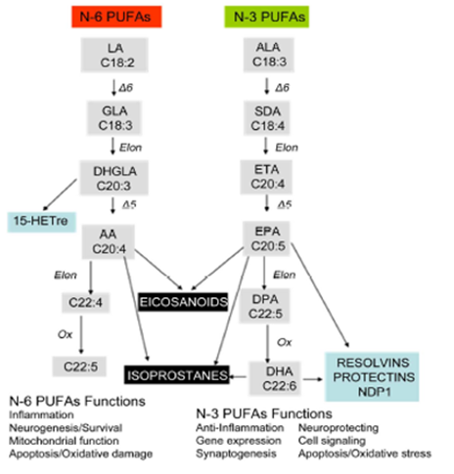

图7 中长链脂肪酸功能通路展示

1. **SIM原理**

单离子/选择性离子监测技术（SIM）是在指定的时间段内，主要检测目标物特定的某些m/z的特征离子，而忽略其它m/z的碎片离子。

SIM技术将有限的扫描时间集中于检测特定的特征离子，使得目标物信号增强，灵敏度提高。SIM方式通过保留时间、离子的m/z以及相对丰度比值对化合物进行定性分析。此外，若目标物之间没有相同m/z的碎片离子，SIM也能选择地对GC不能完全分离的目标物进行定量分析。

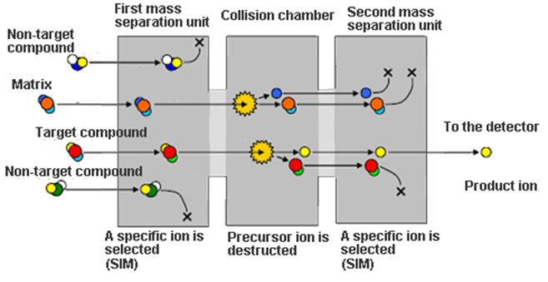

图8 SIM原理示意图

1. **实验流程**

图9 实验流程图

1. **实验方法和数据处理**
2. 标准品配制

采用CDDE-GLC-617 40种脂肪酸甲酯混合标准品溶液制成2500 ug/mL，1000 ug/mL，500 ug/mL，250 ug/mL，100 ug/mL，50 ug/mL，25 ug/mL，10 ug/mL，5ug/mL，1 ug/m，0.5ug/mL，0.1 ug/mL，共计12个浓度梯度，内标C19:0浓度为10ug/mL。

1. 代谢物提取

取sample_weight样品，加入二氯甲烷-甲醇溶液（(2:1 v/v）5 mL，放在80℃水浴上，甲酯化半小时，加入200μL内标溶液，再加1 mL的正己烷萃取，加5 mL的纯水洗涤，吸取上清液500 μL，加入100 mg无水硫酸钠除去多余水分，取上清，，混匀加入进样瓶，进入GC-MS检测，进样量1 μL，不分流。

1. 色谱-质谱分析

1）气相色谱条件

样品采用Agilent DB-23色谱柱(60 m×250 μm ID×0.15 μm)气相色谱系统进行分离。程序升温：初始温度50℃；保持3 min，以10℃/min升温至220℃，保持3 min；最后以15℃/min升温至250℃，并维持10 min。载气为氦气，载气流速1.0 mL/min。

2）质谱分析

采用Agilent 7890-5977气-质联用仪进行质谱分析。进样口温度250℃；离子源温度230℃；传输线温度250℃。电子轰击电离（EI）源，SIM扫描方式，电子能量70eV。

1. 数据处理

采用Mass Hunter软件提取色谱峰面积及保留时间。绘制标曲曲线，计算样品中中长链脂肪酸的含量。

1. **附件**
2. **实验仪器和试剂**

|  |
| --- |
| 仪器和耗材 |
| Agilent 7890-5977气-质联用仪（安捷伦，美国） |
| Electronic Balance (WT3003N) |
| 涡旋仪（QL-866） |
| 冷冻离心机（湘仪，H1650-W） |
| 电热恒温水浴锅（长安科学仪器） |
| 色谱柱Agilent DB-23色谱柱(60 m×250 μm ID×0.15 μm) |
| 试剂 |
| 正己烷（HPLC>99%） |
| C19：0（TCI>99.0%） |
| 二氯甲烷（HPLC>99%） |
| H2O（Arium mini） |
| 甲醇（HPLC>99%） |
| CDDE-GLC-617 40种脂肪酸甲酯混标 |

1. **输出文件及保存位置**

|  |  |
| --- | --- |
| **文件** | **保存位置** |
| 1. 中长链脂肪酸定量结果列表 | 附件1_中长链脂肪酸结果列表 |
| 1. 代谢物标准品TIC图 | Figures文件夹\\Figure_1 STD_TIC |
| 1. 质控样本评价 | Figures文件夹\\Figure_2 QC_RSD |
| 1. 组间差异分析 | Boxplot文件夹 |
| 1. 聚类分析 | Heatmap文件夹 |

1. **附件表头说明**

|  |  |
| --- | --- |
| 表头 | 说明 |
| 中文名 | 检测代谢物中文名 |
| Fold Change | 代谢物在比较组中的变化倍数，大于1表明上调，小于1表明下调 |
| p-value | 代谢物在比较组中的统计学分析值，p < 0.05为显著性差异代谢物 |
| Sample name列 | 代谢物在各检测样本中的定量值（单位） |
| QC | 代谢物在QC样本中的定量强度值 |
| QC RSD | 代谢物在QC样本中的相对标准偏差 |

1. **英文方法（供参考）**

Samples were thawed on ice, and 50 µL of each sample was added into a 2-mL glass centrifuge tube, then mixing with 5ml [methylene](javascript:;) [dichloride](javascript:;)-methanol (2:1 v/v). The mixture was incubated in an 80 °C water bath for 30 minutes to achieve fatty-acid esterification for methyl esterification. Then, 200 µL internal standard was added, then 1 mL n-hexane and 5 mL water were added and vortex mixed. The supernatant (500 µL) was subjected to GS-MS using an Agilent Model 7890-5977 GC-MS system.

To quantify medium- and long-chain fatty acid, a calibration curve for the concentration range of 0.1–2500 ug/ml was constructed. The IS was used to correct for injection variability between samples and minor changes in the instrument response.

Samples were separated with an Agilent DB-23 capillary GC column (60 m×250 μm ID×0.15 μm). The initial temperature was 50 °C and remained as such for 3 min. The temperature was then increased to 220 °C at 10 °C/min, after which the temperature was increased to 250 °C at 15 °C/min and remained at 250 °C for 10 min. The carrier gas was helium (1.0 mL/min). The temperatures of the injection port and transmission line were 280 °C and 250 °C, respectively under SIM model.

1. **拓展研究建议（供参考）**

基于目前的方案设计，本研究还可考虑的扩展分析内容与方向，提供建议如下，供您参考：

* **中长链脂肪酸+脂质组学，描绘脂代谢变化全景**

中长链脂肪酸是碳原子数量大于6个以上的脂肪酸，属于脂肪酸类。生物体内的脂质除了脂肪酸类，还包括甘油酯、甘油磷脂、鞘脂、糖脂等其他脂类。脂肪酸是很多其他脂类的组成单元，因此其含量也受其他脂类含量变化的影响。

脂质既是生物膜(亚细胞)的结构与功能基础,也是重要的信号小分子和能量物质。因此，脂质不仅参与生长发育、神经信号转导、光合作用等多种生理过程，而且脂质代谢紊乱还与各种病理过程以及植物物胁迫等密切相关。

建议除了检测中长链脂肪酸之外，也可以利用脂质组技术对更多种类的脂质分子进行检测，从而获得更多的脂质检测结果，全面描绘生物体的脂代谢变化全景图。

* **打通表型与机制研究，探索脂代谢调控模型**

引起脂代谢变化的调控机制比较复杂，涉及转录、蛋白表达及蛋白修饰，因此多组学之间的联合可以（1）系统描绘从基因/蛋白变化到脂质改变的整个代谢调控过程；（2）依据表达量相关性，挖掘基因/蛋白与脂质之间新的调控关系

|  |  |
| --- | --- |
| 转录组+中长链脂肪酸/脂质组 | 描绘mRNA-脂质的调控过程与关系 |
| 蛋白组+中长链脂肪酸/脂质组 | 描绘蛋白质-脂质的调控过程与关系 |
| 修饰组+中长链脂肪酸/脂质组 | 描绘蛋白修饰-脂质的调控过程与关系 |

1. **部分项目发表文章**

* **医学：**

[1] Lysozyme-Assisted Photothermal Eradication of Methicillin-Resistant Staphylococcus aureus Infection and Accelerated Tissue Repair with Natural Melanosome Nanostructures. **ACS Nano**

[2] One-Carbon Metabolism Supports SAdenosylmethionine and Histone Methylation to Drive Inflammatory Macrophages. **Molecular Cell**

[3] Early Prediction of Developing Type 2 Diabetes by Plasma Acylcarnitines: Population-Based Study. **Diabetes Care**

[4] Hepatocellular Carcinoma-Associated Protein TD26 Interacts and Enhances Sterol Regulatory Element-Binding Protein 1 Activity to Promote Tumor Cell Proliferation and Growth. **Hepatology**

[5] Polyunsaturated fatty acids metabolism, purine metabolism and inosine as potential independent diagnostic biomarkers for major depressive disorder in children and adolescents. **Mol Psychiatry**

[6] CLOCK Acetylates ASS1 to Drive Circadian Rhythm of Ureagenesis. **Mol Cell**

[7] EGFR modulates monounsaturated fatty acid synthesis through phosphorylation of SCD1 in lung cancer. **Molecular Cancer**

[8] Protein phosphatase 2A has an essential role in promoting thymocyte survival during selection. **Proc Natl Acad Sci U S A**

[9] O-GlcNAcylation destabilizes the active tetrameric PKM2 to promote the Warburg effect. **Proc Natl Acad Sci U S A.**

[10] Proteomic analysis of solid pseudopapillary tumor of the pancreas reveals dysfunction of the endoplasmic reticulum protein processing pathway. **Molecular & Cellular Proteomics**

* **植物：**

[1] Natural alleles of a proteasome α2 subunit gene contribute to thermotolerance and adaptation of African rice. **Nat Genetics**

[2]Maize Oxalyl-CoA Decarboxylase1 Degrades Oxalate and Affects the Seed Metabolome and Nutritional Quality. **Plant Cell**

[3] OsSPL3, a SBP-Domain Protein, Regulates Crown Root Development in Rice. **Plant Cell**

[4] RRM Transcription Factors Interact with NLRs and Regulate Broad-Spectrum Blast Resistance in Rice. **Mol Cell**

[5] Global analysis of sumoylation function reveals novel insights into development and appressorium-mediated infection of the rice blast fungus. **New Phytologist**

[6] Quantitative Phosphoproteomic and Metabolomic Analyses Reveal GmMYB173 Optimizes Flavonoid Metabolism in Soybean under Salt Stress. **Molecular & Cellular Proteomics**

[7] Label-Free Quantitative Proteomics of Lysine Acetylome Identifies Substrates of Gcn5 in Magnaporthe oryzae Autophagy and Epigenetic Regulation. **mSystems**

[8] Phototrophy and starvation-based induction of autophagy upon removal of Gcn5-catalyzed acetylation of Atg7 in Magnaporthe oryzae. **Autophagy**

[9] Integrative Transcriptome and Proteome Analysis Identifies Major Metabolic Pathways Involved in Pepper Fruit Development. **J Proteome Res**

[10] Proteomics integrated with metabolomics: analysis of the internal causes of nutrient changes in alfalfa at different growth stages. **BMC Plant Biology**

* **动医/动科/食品等其他：**

[1] Fecal Microbiota Transplantation Beneficially Regulates Intestinal Mucosal Autophagy and Alleviates Gut Barrier Injury. **mSystems**

[2] Quantitative Phosphoproteomic Analysis among Muscles of Different Color Stability using Tandem Mass Tag Labeling. **Food Chem**

[3] Comparative Analysis of Whey N-Glycoproteins in Human Colostrum and Mature Milk Using Quantitative Glycoproteomics. **J Agric Food Chem**

[4] N-glycosylation proteomic characterization and cross-species comparison of milk fat globule membrane proteins from mammals. **Proteomics**

[5] Metabolomics Reveals that Crossbred Dairy Buffaloes Are More Thermotolerant than Holstein Cows under Chronic Heat Stress. **Journal of agricultural and food chemistry**

[6] The Synergistic Effect of Exogenous Glutamine and Rifampicin Against Mycobacterium Persisters. **Frontiers in Microbiology**

**质谱科技服务产品概览**

中科新生命（APT）作为国内提供质谱系统解决方案的领航者，为客户提供蛋白质组、翻译后修饰组、代谢组等一系列解决方案。目前已与国内500多家科研院校、400多家医院开展过合作，年分析样本量上万例。

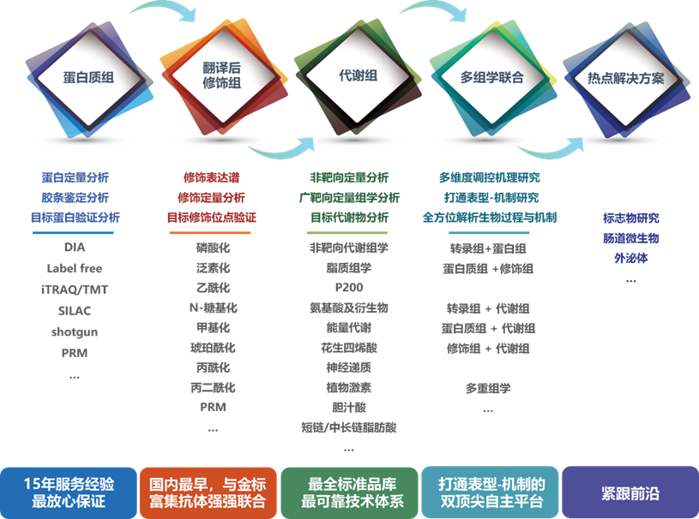

代表性客户文献：

[1] A paralogous decoy protects *Phytophthora sojae* apoplastic effector PsXEG1 from a host inhibitor. **Science** 蛋白质组学

[2] Lysozyme-Assisted Photothermal Eradication of Methicillin-Resistant Staphylococcus aureus Infection and Accelerated Tissue Repair with Natural Melanosome Nanostructures. **ACS Nano** 蛋白质组学+ PRM验证

[3] Natural alleles of a proteasome α2 subunit gene contribute to thermos tolerance and adaptation of African rice. **Nat Genet** 修饰组学

[4] Protein phosphatase 2A has an essential role in promoting thymocyte survival during selection. **Proc Natl Acad Sci U S A**修饰组学

[5]One-Carbon Metabolism Supports SAdenosylmethionine and Histone Methylation to Drive Inflammatory Macrophages. **Molecular Cell** 代谢组学

[6] Maize Oxalyl-CoA Decarboxylase1 Degrades Oxalate and Affects the Seed Metabolome and Nutritional Quality. **Plant Cell** 代谢组学

[7] Fecal Microbiota Transplantation Beneficially Regulates Intestinal Mucosal Autophagy and Alleviates Gut Barrier Injury. **mSystems** 肠道微生物